Dənizçilik şirkətinin “Əmniyyətli idarəetmə haqqında beynəlxalq məcəllə”nin tələblərinə uyğun olması haqqında şəhadətnamənin verilməsi üçün müraciət və sənədlərin qəbulu ( Hüquqi şəxs )
Bu xidmət vasitəsilə dənizçilik şirkətinin “Əmniyyətli idarəetmə haqqında beynəlxalq məcəllə”nin tələblərinə uyğun olmasiı haqqında şəhadətnamənin verilməsi üçün müraciət və sənədlərin qəbulu mümkündür. Elektron xidmətdən istifadə etmək üçün https://www.e-gov.az – “Elektron Hökümət” portalına daxil olaraq Dövlət Dəniz Administrasiyası tərəfindən təqdim olunan elektron xidmətlər siyahasından “Dənizçilik şirkətinin “Əmniyyətli idarəetmə haqqında beynəlxalq məcəllə”nin tələblərinə uyğun olması haqqında şəhadətnamənin verilməsi üçün müraciət və sənədlərin qəbulu ( Hüquqi şəxs )” elektron xidmətini seçmək lazımdır. (Şək:1)
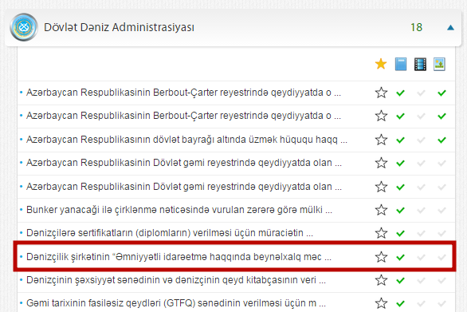
Şəkil:1

Elektron xidmətə daxil olduqdan sonra acılan pəncərədə telefon nömrəsi, elektron poçt ünvanı barədə məlumatlar və Təsnifat Cəmiyyəti tərəfindən aparılan yoxlamanın nəticəsinə dair akt və müşaiyət məktubu və dövlət rüsumunun ödənilməsini təsdiq edən sənəd “ Seçin” düyməsindən istifadə etməklə daxil edilməlidir. (Şək:2)

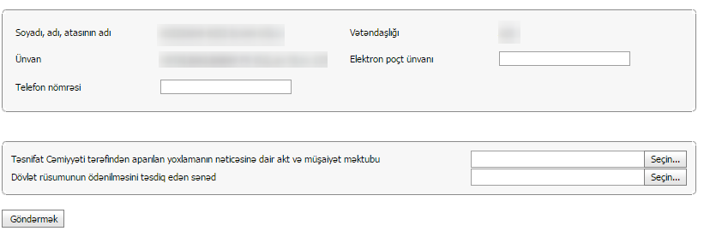
Şəkil:2
Sonda istifadəci “Göndərmək ” düyməsindən istifadə edərək yaradılmış elektron müraciəti Dövlət Dəniz Administrasiyasının müvafiq qeydiyyat orqanına göndərmiş olacaq.

